Ministerstvo vnútra Slovenskej republiky
CENTRUM PODPORY ŽILINA
oddelenie majetkovoprávne
Kuzmányho 26, 012 23 Žilina

Opis predmetu zákazky

- Názov zákazky: „Zabezpečenie razených pamätných medaily pre Centrum podpory Žilina “ pri príležitosti konania sa Konferencie 450. výročia prestavby Bytčianskeho zámku 1574 – 2024.

- Počet kusov: 150

- Druh zákazky: tovar/služba

- Spoločný slovník obstarávania (CPV):
- 39294100-0 Informačné a propagačné výrobky,
- 18512200-3 Medaily,
- 18530000-3 Dary a ceny,
- 60000000-8 Dopravné služby (bez prepravy odpadu).

- Miesto dodania: Ministerstvo vnútra SR, Centrum podpory Žilina, Kuzmányho 26, 012 23 Žilina.

- Technické parametre medaile:

Druh výrobku: | medaila
Výrobný postup: | razením
Základný materiál: | tombak (Cu85+Zn15)
Tvar výrobku: | okrúhly
Veľkosť (priemer): | 70 mm.
Hrúbka: | min. 3 - 5 mm.
Hrana: | hladká bez stôp odstrihu
Vyhotovenie: | obojstranné

Opis medaile

Grafický návrh – motív:
- Pamätná medaila má okrúhly tvar s priemerom 70 mm. a obojstrannú razbu z tombaku v striebornej patine.

Lícna strana medaile:
- Na lícnej strane pamätnej medaile v strede verejný obstarávateľ požaduje vyobraziť podobizeň Bytčianskeho zámku podľa obrázku č. 1.
- Ďalej verejný obstarávateľ požaduje umiestniť (v pravej časti zhora) na pamätnú medailu vedľa podobizne Bytčianskeho zámku erb rodu Thurzovcov vo farebnom prevedení podľa farieb uvedených na obrázku č. 2.
- Verejný obstarávateľ požaduje na lícnu stranu pamätnej medaile umiestniť nápis po obvode strán do kruhu (zľava, zhora, na stred) „BYTČIANSKY ZÁMOK“. Pod podobizeň Bytčianskeho zámku verejný obstarávateľ požaduje umiestniť nápis (rok) 1574 – 2024.
Obrázok č. 2: Erb rodu Thurzovcov
Obrázok č. 1: Podobizeň Kaštieľa v Bytči
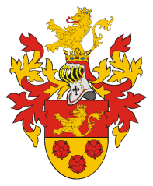
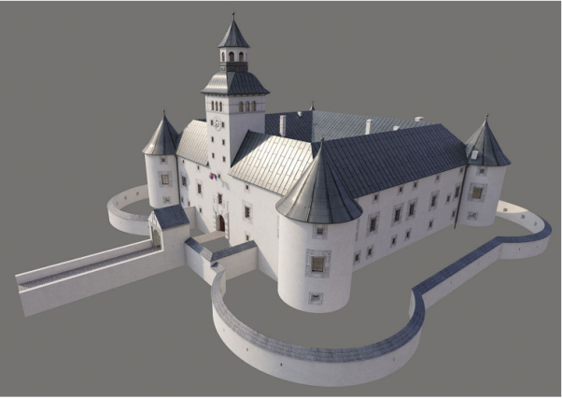

Rubová strana medaile:
- Na rubovú stranu pamätnej medaile verejný obstarávateľ požaduje umiestniť (v ľavej časti, zhora) logo Ministerstva vnútra SR a (z pravej časti, zhora) logo Žilinského samosprávneho kraja vo farebnom prevedení uvedených podľa obrázku č. 3 a obrázku č. 4.
- V spodnej časti na stred verejný obstarávateľ požaduje umiestniť na pamätnú medailu mapu Slovenskej republiky s vyznačenými hranicami krajov SR a vyznačeným farebným bodom odkazujúci na miesto, kde sa nachádza Bytčiansky zámok (Žilinský kraj) podľa obrázku č. 5.
- Verejný obstarávateľ požaduje na rubovú stranu medaile umiestniť nápis po obvode strán do kruhu (zľava, zhora na stred) „450. výročie prestavby Bytčianskeho zámku“. Na spodnú časť pamätnej medaile (pod vyobrazenú mapu SR) verejný obstarávateľ požaduje umiestniť nápis (zľava doprava, po obvode strán do kruhu, na stred) „PAMÄTNÁ MEDAILA”.
Obrázok č. 3: logo Ministerstva vnútra SR
Obrázok č. 4: logo Žilinského samosprávneho kraja

Obrázok č. 5: mapa Slovenskej republiky
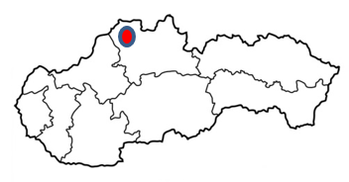

Balenie:
- Verejný obstarávateľ požaduje umiestniť zhotovenú pamätnú medailu do zamatovej krabičky zelenej/čiernej farby s výrezom na medailu vo vnútri krabičke, s priemerom 70 mm.

